**Лабораторна робота №8**

**Тема:** Обчислення простих виразів на мові Assembler

**Мета роботи:** Використовуючи середовище Visual Studio, реалізувати програму обчислення математичного виразу на мові Assembler.

**Кізло Т. М. ПМі-24**

**Варіант: 8**

**Методика:**

1. У середовищі Visual Studio створив простий проект на мові C++.
2. Вибравши з контекстного меню проекту пункт Build Customization ..., підключив інструмент Microsoft Macro Assembler, активізувавши опцію masm.
3. З використанням асемблерної вставки реалізував програму для з’ясування, чи є рік високосним.

**Алгоритм:**

1. Ділимо рік на 400:
2. Немає остачі — **рік є високосним**
3. Є остача
   1. Ділення на 4
   2. Є остачі — **рік не є високосним**
   3. Немає остачі
      1. Ділення на 100
      2. Є остача — **рік є високосним**
      3. Немає остачі — **рік не є високосним**

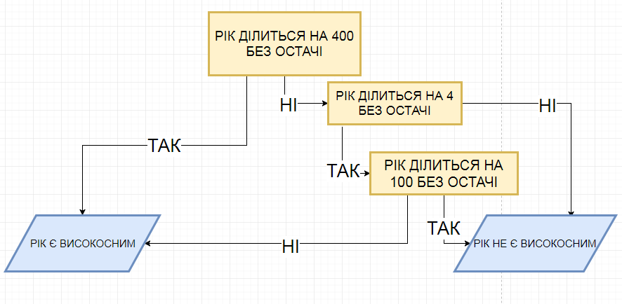

**Реалізація:**

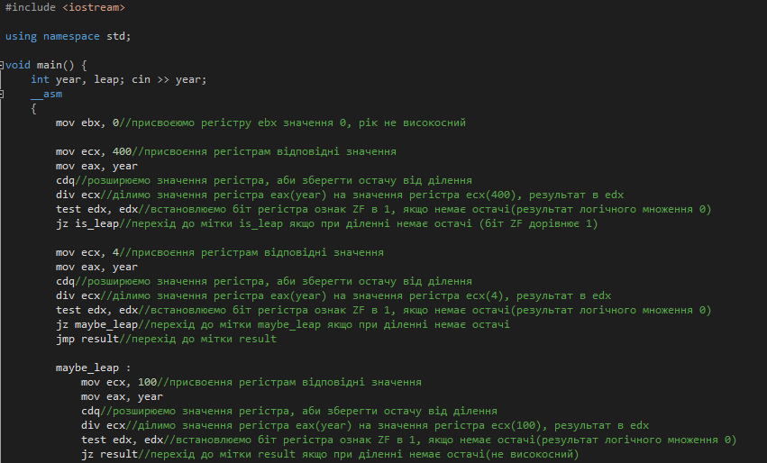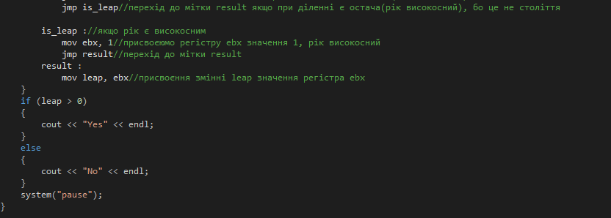

**Результат компіляції:**

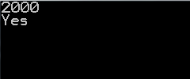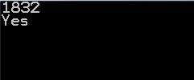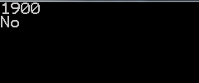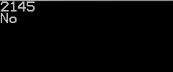

1. Реалізувати програму, обравши завдання згідно зі своїм варіантом.

**Текст завдання:**

Обчислити довжину кола, площу круга і об’єм кулі заданого радіуса (число пі прийняти рівним 3).

***С=2πR****—* довжина кола ***S=πR2****—* площа круга ***V = 3/4πR3*** — об’єм кулі

**Реалізація:**

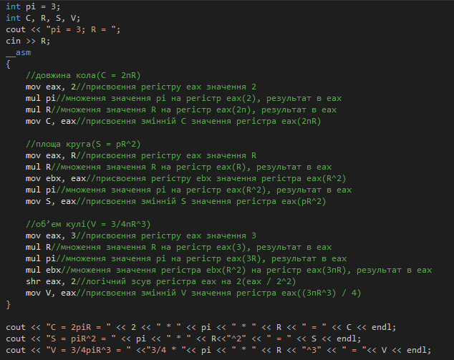

**Результат компіляції:**

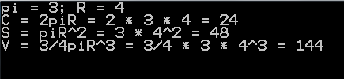

**Висновок:**

Використовуючи середовище Visual Studio,я реалізував програму обчислення математичного виразу на мові Assembler.